UR-105 CT Bronze
性格巨星

日内瓦，2019年1月

独立制表品牌URWERK (和域) 推出UR-105 CT系列的全新”Bronze”钛金属配青铜版本，配置首本的漫游卫星小时显示技术，独特个性跃然而出，是向特立独行的艺术家、妙想天开的发明家以及开创新风之士致敬之作。UR-105 CT Bronze自动上链腕表就像一幅空白画布，与表主的个性触发奇妙化学作用，与其生活态度呼应，精密机械时计变成充满个人色彩风格的珍宝，严苛的环境与生活的磨练只会为之加添神采，由表主为之赋予独一无二的个性形象。

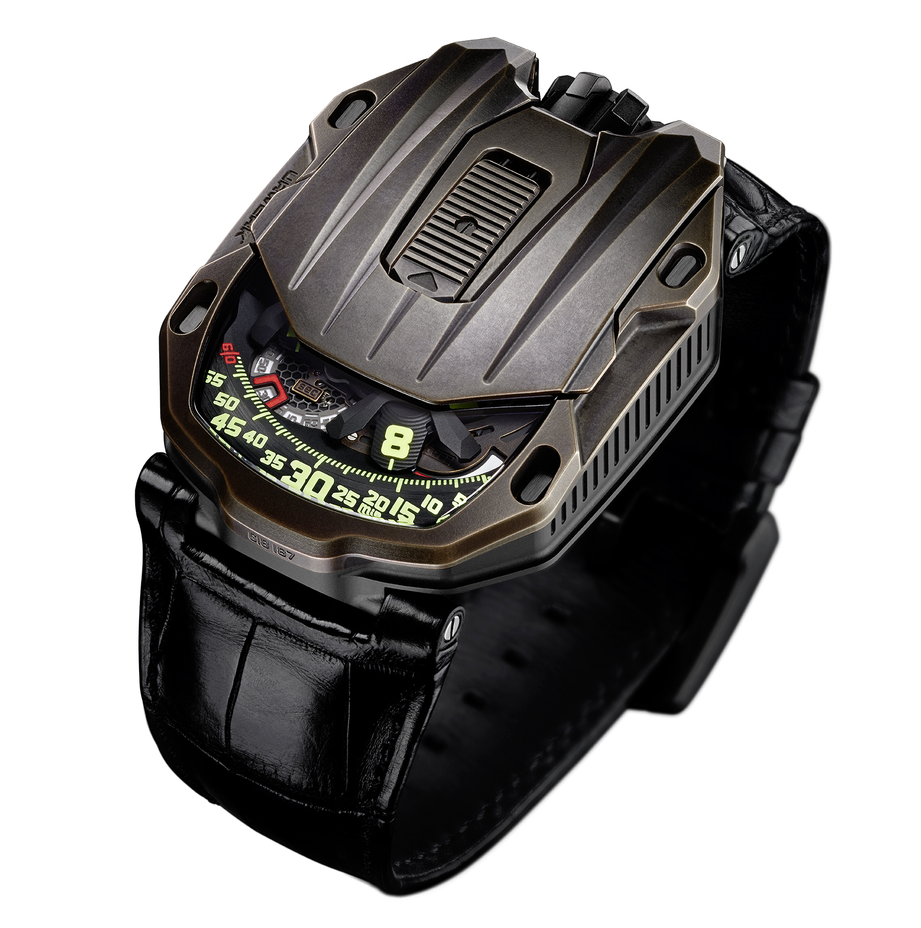

URWERK创办人兼首席设计师Martin Frei解释道：「青铜是最古老的合金之一，散发着神奇又难以猜透的魅力。一枚Bronze腕表就算装嵌制作完成亦要等待表主添上最后一笔，只有佩戴表主腕上，人表合一方能有一份独有的味道。」
UR-105 CT Bronze腕表配备URWERK最有代表性的漫游小时显示系统，镂通卡罗素驱动的四个卫星转头各有三个小时数字，小时数字沿着分钟刻度推进。卡罗素的转动与卫星转头的小时数字更迭技术经过改良，运作更精准畅顺。另一位创办人兼首席制表师Felix Baumgartner解释：「以往UR-105 CT腕表型号的卫星转头底部由马耳他十字轮支撑，顶部连接另一个十字轮。我们重新研究及设法改良，表主设定时间的时候就可以体会当中分别，设定调校更加顺畅，卫星小时系统运作起来就像一支华尔兹舞，关键是齿轮系统更顺滑流畅，是制表团队的心血结晶。」
轻按滑动掣打开保护盖，可一睹UR-105 CT Bronze的内里乾坤：全新研制的四臂镂通卡罗素带动卫星转头，每个卫星转头各有三个小时数字，当下的小时数字沿着60分钟刻度推进，即是把数字式及行针式两种时间显示模式集于一身。Felix Baumgartner补充说：「UR-105 CT腕表系列有种风格灵活多变的特质，关上保护盖显得简朴，保护盖边缘仅露出时间，带点沉实内敛；打开保护盖精彩的机械结构一览无遗，型格十足又有一种精准的速度及高效率操作的特质。卡罗素系统经过重新设计，更轻巧更坚固，效率更胜从前。」
此外表盘亦有动力储备显示及以每十秒为单位的数字秒钟显示，秒钟的零件以光学蚀刻技术制造，每个镂空刻度极为轻巧，重量不足十分一克。

表背可见调节自动上链系统速度的双涡轮叶，将推杆推向「FULL」位置，连最微小的手腕动作亦可以推动主发条储存动能；设定于「RED」(代表reduced)，可以减慢摆陀上链速度，减少对主发条造成过大的压力；如选择「STOP」会死锁自动上链系统，这时候只能用表冠手动上链。

UR-105 CT “Bronze” 腕表技术规格
限量制作22枚

机芯
编号： | UR 5.03 自动上链机芯，双涡轮叶调节
宝石： | 52颗
摆频： | 每小时 28,800 次 (4Hz)
动力储备： | 48 小时
物料： | 卫星小时转头由铍铜合金日内瓦十字轮推动；  镂通铝金属卡罗素；镂通数字秒钟刻度；  ARCAP卡罗素及底板
修饰： | 鱼鳞纹打磨、喷砂打磨、抛光打磨  倒角打磨螺丝头  SuperLumiNova夜光小时数字及分钟刻度
显示： | 漫游小时、分钟、数字秒钟，动力储备
表壳
物料: | 钛金属表壳，青铜表圈
尺寸： | 39.5毫米(阔) x 53毫米(长) x 17.8毫米 (厚)
表镜： | 蓝宝石玻璃表镜
防水深度： | 3ATM (30米)
订价： | 67,000瑞士法郎，不连税

___________________

传媒联络:
Yacine Sar女士 press@urwerk.com
电话: +41 22 9002027 手提电话: +41 79 834 4665
www.urwerk.com/press

URWERK 简介

URWERK首席制表师兼品牌联合创办人Felix Baumgartner解释道：「我们无意为现有的复杂时计机械功能研发新版本，URWERK的腕表全是原创，所以独一无二，罕有珍贵。」

每款URWERK腕表都是由另一位联合创办人兼首席设计师Martin Frei亲自设计，他说：「我的文化背景培养自己坚信创作无界限的理念，不会受制表传统框框所限，可以自由地从自己的文化根源撷取灵感。」

URWERK成立于1997年，创业21年以来一直位居制表工艺先锋之列。URWERK以制表师工艺坊作定位，兼容传统技术与前卫设计风格，每年制作150枚腕表左右。品牌制作的前卫复杂时计别具一格，而且在独立设计研发、先进物料应用以及手工修饰方面都符合制表业界最严格标准。

URWERK品牌之名，来自近6,000年前美索不达米亚平原迦勒底的吾珥（Ur）古城，当时的苏美人已懂得从纪念碑的日照影子研究出时间测量单位。在德文中，Ur意指原始或原创，Werk则意谓成就或机械结构 -- 两字加起来就有原创机芯之意，品牌以之向一代一代的前辈制表师致敬，皆因他们的努力奠定了当代高级钟表制作工艺的基础。

